Viernes
13
de mayo

Quinto de Primaria
Educación Socioemocional

La alegría, mi mejor aliada

Aprendizaje esperado: evalúa la motivación y las reacciones producidas por las emociones relacionadas con la alegría y las regula de acuerdo con el estímulo que las provocan, así como al logro de metas personales y colectivas.

Énfasis: evalúa la motivación y las reacciones producidas por las emociones relacionadas con la alegría y las regula de acuerdo con el estímulo que las provocan, así como al logro de metas personales y colectivas.

¿Qué vamos a aprender?

Aprenderás a evaluar la motivación y las reacciones producidas por las emociones relacionadas con la alegría y las regularás de acuerdo con el estímulo que las provocan, así como al logro de metas personales y colectivas.

¿Qué hacemos?

La alegría es una emoción que ayuda a alcanzar metas y a la realización de los pasos que se requieren para cualquier objetivo.

Te quiero compartir un poco de mi historia. Hay ocasiones en que no tengo ganas de hacer nada ya sea por aburrimiento, por cansancio, tristeza o simplemente porque veo que lo que tengo que llevar a cabo me va a costar mucho trabajo. ¡Pero hay algo que me ha ayudado muchísimo!

Traigo a mi mente recuerdos de cómo he solucionado algún problema o cómo he logrado algo que creía difícil. ¿Y sabes qué me ayuda?

Recordar todos esos momentos que he tenido que llevar a cabo, me siento alegre, seguro y confiado de que puedo lograr las cosas que incluso no creía que pudiera y así mi estado de ánimo mejora, aunque no lo creas, hacer las cosas (lo que sea) es más fácil cuando estás alegre.

En ocasiones tenemos situaciones complicadas, eso hace que el ánimo decaiga y no tengamos ganas de nada, pero lo importante es identificar qué está provocando esta emoción y buscar una solución.

Puedes hacer algo que te guste mucho, como cantar y bailar, yo de manera personal, vuelvo a leer mi bitácora de viaje, que es donde escribo lo que aprendo de las emociones. Ahí me doy cuenta que no importa lo difícil que parezca una situación, siempre podré hacer algo para salir de ella, resolver conflictos y buscar ayuda, aunque me cueste trabajo admitirlo.

Hay un dicho que dice “al mal tiempo, buena cara” entonces lo aplico para estar alegre y de esa manera tener la mente despejada y poder buscar una solución a la situación que se esté presentando.

Recuerda que a pesar de todas las situaciones difíciles, la resiliencia es una decisión, una actitud frente a las dificultades. La alegría y el amor son básicos para hacer cosas y para ayudar a los demás, con eso, se cambia un sentimiento que obstaculiza, como la tristeza o el enojo, por una que ayudará, como la alegría y la felicidad.

Te invito a descifrar el siguiente acertijo:

“Esta emoción no debes tratar de convencer pues en tu actuar y proceder se debe reflejar. No necesitas un espejo para ver, pero en los demás si puedes encontrar”.

Qué fastidio. Como si estos acertijos nos fueran a llevar a algo.

Entiendo perfectamente que te sientas así, y respeto tu enojo, pero en las clases vamos aprendiendo a regularlo. Lo que puedo recomendarte es que pienses y analices si estar así te va a ayudar en algo o si, por el contrario, va a perjudicarte más, porque al menos a mí me estás perjudicando con tu mal humor.

No lo había pensado así, yo creo que esto no me ayuda, pero no sé cómo cambiar esto que siento.

No es que necesite verme al espejo, si veo la felicidad en los demás a través de sus acciones, puedo buscar la mía propia a través de lo que yo hago.

Es excelente reconocer lo que siento y regular mis emociones. Hasta la felicidad, para que mi sonrisa contagie el buen ánimo y motive a los demás a hacer cosas positivas, construir en conjunto.

Ese acertijo sí que nos puso a pensar a todos.

Te invito a observar el siguiente video:

- Canción de la Alegría.
https://www.youtube.com/watch?v=meouQ2QHC5E

Hemos terminado con la alegría y las emociones secundarias que de ella se derivan. Hemos visto cómo nos motivan a buscar soluciones que nos sirvan no solo a nosotros, sino a las personas que nos rodean. ¡Espero te haya servido tanto como a mí! Especialmente en estos tiempos donde es más necesaria que nunca.

El reto de hoy:

Te invito a escribir un acertijo que esté relacionado con el tema no solo de hoy sino de esta semana, que fue de la alegría.

Escribe cómo la alegría nos ayuda a solucionar problemas personales y mejorar la convivencia en casa.

De la lista que hiciste la clase anterior, selecciona sólo 5 actividades y formula un plan junto con tus papás, para mantener la resiliencia en medio de las dificultades.

Comparte con tu familia y diviértanse juntos.

¡Buen trabajo!

Gracias por tu esfuerzo.

Para saber más:
Lecturas
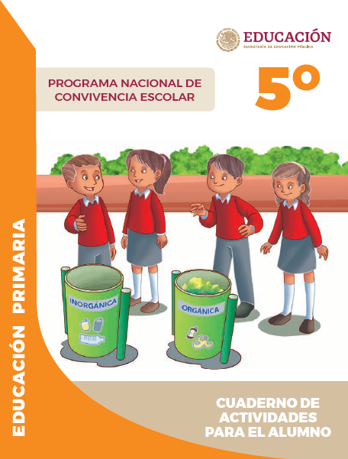
https://www.gob.mx/cms/uploads/attachment/file/533117/5o_Cuaderno_PNCE_2019.pdf

